Note semaine #4 : lecture à réaliser avant le cours#5
L’entraînement de la capacité aérobie
Définition: Réalisation de mouvements effectués de manière répétitive qui provoquent une augmentation de la fréquence cardiaque, de la ventilation et du débit sanguin afin d'amener aux muscles sollicités l'oxygène et les nutriments dont ils ont besoin pour soutenir l'effort demandé
«L’entraînement de la capacité aérobie se réalise selon 2 composantes : l’amélioration de la consommation maximale d’oxygène (VO₂ max) ou l’amélioration de l’endurance aérobie.»¹
Consommation maximale d’oxygène  (VO₂ max)  (aptitude aérobie) | Endurance aérobie
«Quantité maximale d’oxygène que notre organisme peut utiliser par unité de temps au cours d’un effort aérobie maximal».  Ce type d’effort peut durer en moyenne 7 minutes. | «Pourcentage de la consommation maximale d’oxygène qu’il est possible de maintenir pendant une durée ou une distance donnée.»
Ex : Votre meilleur résultat de distance sur un temps donnée. | Ex : Votre meilleur temps sur 10 km à la course.
Références
¹ Beaumont, S. et Bélanger, C., Santé et activité physique, Les Éditions CEC, Montréal, 2012, 402p. ou Beaumont, Sébastien et Christian Bélanger. Santé et activité physique 2e édition. Anjou (Québec). Éditions CEC inc. -2016, 338 p., ISBN : 978-2-7617-8886-1 (Référence au chapitre 3)

Types d’entraînement à privilégier selon l’objectif

Si votre objectif tend davantage vers l’amélioration de votre consommation maximale d’oxygène (VO₂ max), privilégiez les entraînements cardiorespiratoires par intervalles.

Par contre, si votre objectif exige l’amélioration de votre endurance aérobie, privilégiez les entraînements cardiorespiratoires en continu.

Notez que si vous faites plus de deux entraînements par semaine, il est préférable de varier le type d’entraînement.

Dans le cadre du cours de l’ensemble 3, nous privilégierons l’entraînement en intervalles
La prochaine section provient d’outils pédagogiques créés, en partie, par les auteurs du livre Santé et activité physique 2e édition Sébastien Beaumont et Christian Bélanger (référence au chapitre 3).
L’entraînement en intervalles est un entraînement où on alterne des portions d’effort d’intensité élevée ou très élevée avec des portions d’effort de faible intensité pour récupérer activement. Ainsi, l’entraînement en intervalles permet de cumuler beaucoup plus de temps à intensité élevée ou très élevée pour une même durée d’entraînement, ce qui est essentiel pour améliorer significativement sa capacité aérobie.

COMMENT FAIRE POUR S’ENTRAÎNER EN INTERVALLES?
Pour favoriser les adaptations physiologiques, il est recommandé de réaliser des entraînements en intervalles d’une durée entre 15 à 45 minutes. Suite au test navette, vous connaissez votre 100% (VO2Max). Vous devez maintenant cibler 2 intensités d’effort : l’une faible (~50% à 60% de votre maximum) et l’autre élevée ou très élevée (85-105% de votre maximum) selon votre objectif personnel d’amélioration.
Pour un objectif d’endurance aérobie (exemple pour courir un marathon), visez 85%-95%.
Pour un objectif de VO2max, visez 95%-105%.
*Si vous souhaitez améliorer votre résultat au test d’endurance aérobie, c’est votre VO2max que vous souhaitez améliorer et par ricochet, votre endurance aérobie va aussi s’élever.

Exemple d’entraînement en intervalles :
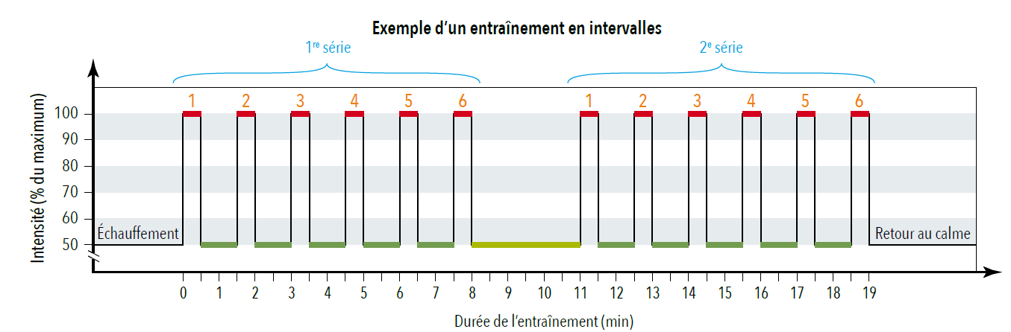

Exemple d’un entraînement en intervalles vs un entraînement en continu :
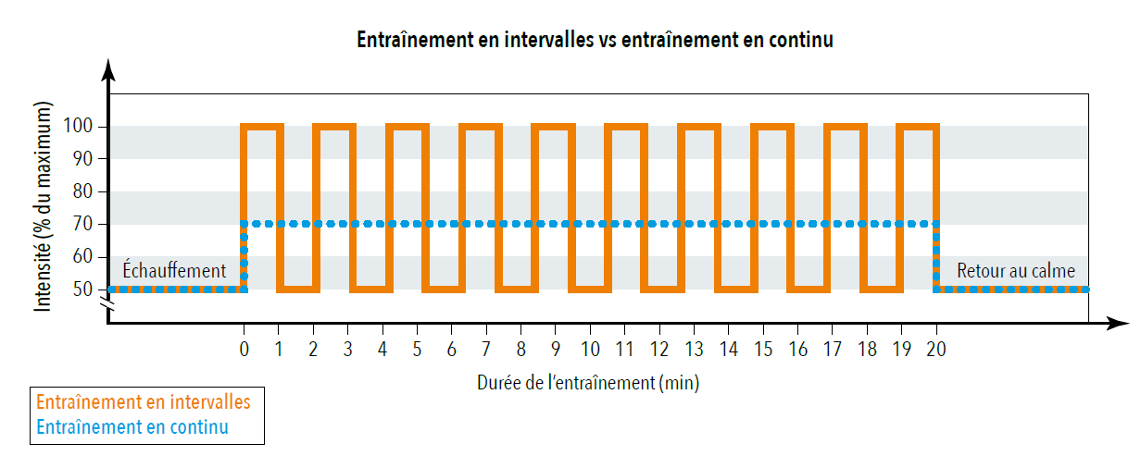

Dans le but de vous aider à planifier un entraînement en intervalles qui vous convient, référez-vous au tableau résumé des paramètres d’intervalles ci-dessous :

Résumé des paramètres d’intervalles
Nombre de séries | Nombre de fractions d’effort | Durée des fractions d’effort à intensité élevée ou très élevée |  | Durée de la récupération active entre :
 |  | Élevée | Très élevée | les fractions d’effort à intensité élevée ou  très élevée | les séries
1 - 3 | 3 - 30 | 20 secondes à 1 minute | 1 à 3 minutes | 1 à 5 minutes | 3 à 10 minutes

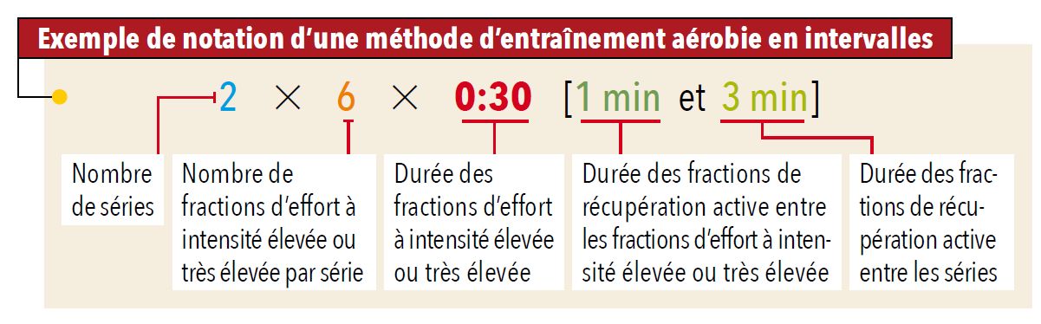

ATTENTION! Pour une amélioration optimale, vous devez faire un minimum de 2 séances d’entraînement et un maximum de 4 séances par semaine. Pour diminuer les risques de vous blesser et obtenir de meilleures améliorations, il est conseillé d’alterner les séances d’entraînement en intervalles de 1 à 3 par semaine et les séances d’entraînement en continu de 1 à 2 par semaine (entre 60 à 90% de votre max). Dans le cadre de ce cours d’éducation, pour la démarche de prise en charge de sa pratique d’activité physique, 1 seule séance comptabilisée sera exigée.
Voyez dans le tableau ci-dessous, des suggestions du nombre et du type d’entraînement qu’il est possible de pratiquer selon votre capacité aérobie maximale et votre expérience d’entraînement.
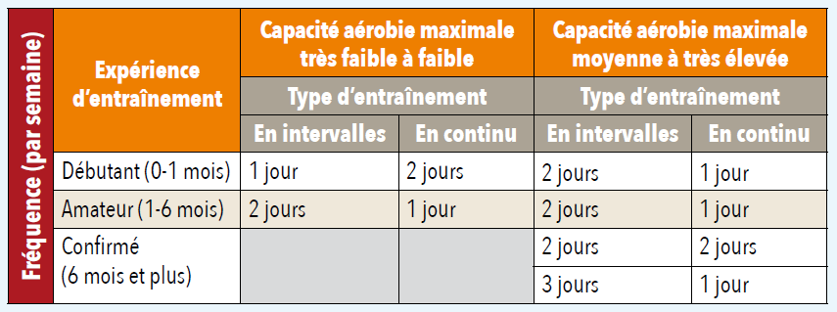

Le tableau suivant comporte quelques suggestions de patrons d’intervalles pour vous aider à planifier et à modifier vos entraînements au courant de la session :
Suggestions de patrons d’intervalles
Intensité (en % de votre max) | Durée totale | Intervalles
85% - 105% | 16 ½ minutes | 2 X 3 X 0:45 [1 min et 2 min]
 | 20 minutes | 2 X 4 X 0:45 [1 min et 3 min]
 | 28 minutes | 2 X 6 X 1 min [1 min et 3 min]
 | 31 minutes | 1 X 10 X 1:30 [2 min]
 | 45 minutes | 3 X 6 X 1:00 [1 min et 3 min]

Après quelques semaines d’entraînement, voici un tableau de progression, en vue de modifier quelques paramètres du patron d’intervalles choisi :
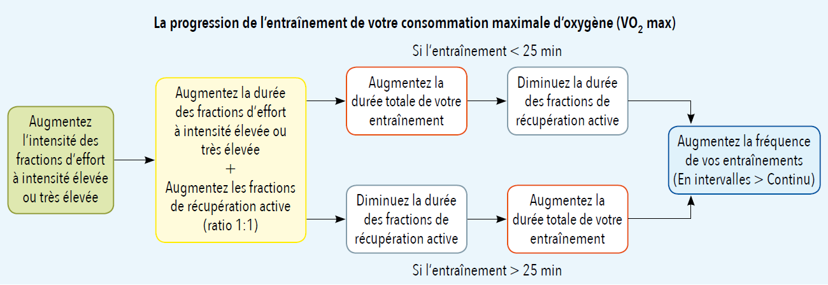

L’INTENSITÉ DE L’EFFORT
L'intensité correspond au degré de sollicitation de la fréquence cardiaque (FC) à l'effort par rapport au seuil maximal théorique (220 moins l'âge).
Il est recommandé de maintenir les fréquences cardiaques à l'effort entre 65 et 100% de la fréquence cardiaque maximale tout dépendant de l'objectif visé, du type d'entraînement. Une relation inversement proportionnelle existe entre la durée et l'intensité d'une séance d'entraînement. En d'autres mots, il faut s'entraîner plus longtemps pour qu'un entraînement soit efficace si l'intensité de l'activité est faible et moins longtemps si l'intensité de l'activité est élevée.
Calcul de la fréquence cardiaque cible : Fréquence Cardiaque Maximale : 220- âge =___________
Fréquence Cardiaque Cible / Zone Cible d’entraînement : Exemple de calculs
Zone minimale : F.C.M. x 65% =_____________ bpm
Zone maximale : F.C.M. x 90% = ____________ bpm

Dans les pratiques sportives qui mêlent plusieurs déterminants de la condition physique dont la capacité aérobie, il vous est possible de combiner plusieurs moyens afin de vérifier si le principe d’entraînement lié à la surcharge est respecté. Voici quelques précisions à ce sujet.
En ce qui concerne l’intensité de pratique, en plus de vérifier les fréquences cardiaques, il est possible de la déterminer grâce à une échelle de perception de l’effort; L’échelle de Borg. La perception que vous avez de votre effort ne fait pas référence au fait que vous ayez été efficace ou non dans votre pratique physique, que vous soyez fier(e) ou déçu(e) de votre pratique. Elle doit témoigner de l’estimation de l’intensité de l’effort que vous avez produit durant l’activité en lui attribuant une cote de 6 à 20. Par exemple, si vous cotez votre effort entre 18 et 20, vous serez totalement épuisé(e), incapable de participer à une autre activité physique au cours de la journée, même si celle-ci est de faible intensité. Bien entendu, ce n’est qu’une valeur subjective, donc il faut toujours la comparer individuellement.
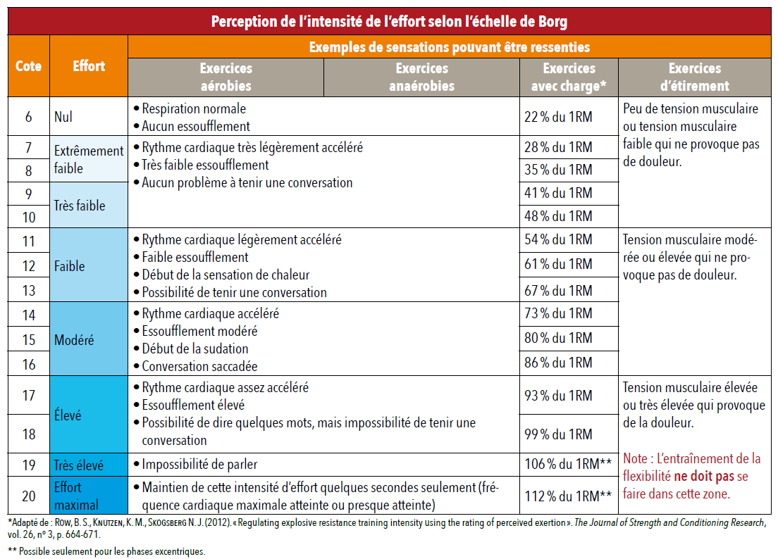
p.71 Santé et activité physique 2e édition
LA DURÉE DE L’EFFORT
Une séance d'entraînement de la capacité aérobie devrait durer en moyenne de 20 à 60 minutes. Les séances de plus de 60 minutes permettent certes d'améliorer l'endurance aérobie, mais ont peu d'impact sur l'amélioration de la consommation maximale d’oxygène (VO₂ max).
Les longues séances d'entraînement sont toutefois nécessaires lorsque l'objectif est l'amélioration de l'endurance aérobie comme dans le cas d'un marathon par exemple où le corps doit être progressivement habitué à soutenir un effort durant plusieurs heures.
La durée totale de l'entraînement peut être divisée en plusieurs petites séances de 5 à 10 minutes afin d'atteindre le volume minimal requis pour les débutants n'ayant pas l'endurance nécessaire afin de réaliser au moins 20 minutes en continu (ex. alternance de 1’ marche et de 2’ course pour un premier 10 min + 10 min de vélo stationnaire).
Pour déterminer la durée de pratique, si l’activité n’est pas effectuée de façon continue, il est important de prendre en compte le temps de pratique effectif et non la durée totale consacrée à l’activité et à son organisation. Participer à un entraînement de soccer de 2 heures ne veut pas dire que vous avez été actif pendant 2 heures. En effet, vous pourriez être effectivement en action pendant 45 minutes pour une pratique plutôt technique, comme vous pourriez l’être pendant 1h15 si la pratique comprend une grande période de match.

